七、问题三的模型建立与求解部分
7.1 数据预处理
本问题在输出期2025-02-01至2025-12-31共334天、48096个10分钟时段上完成滚动调度。逐日汇总数据表明，小区负载电量范围为71490.16935～141565.538633kWh，光伏实际电量范围为34835.667517～75223.006167kWh；输出期负荷电量为37008079.48925kWh，光伏电量为19068889.994283kWh。附件3每天提供0:00、6:00、12:00、18:00四个发布时点的未来24小时整点光伏预报，为滚动调整提供信息。
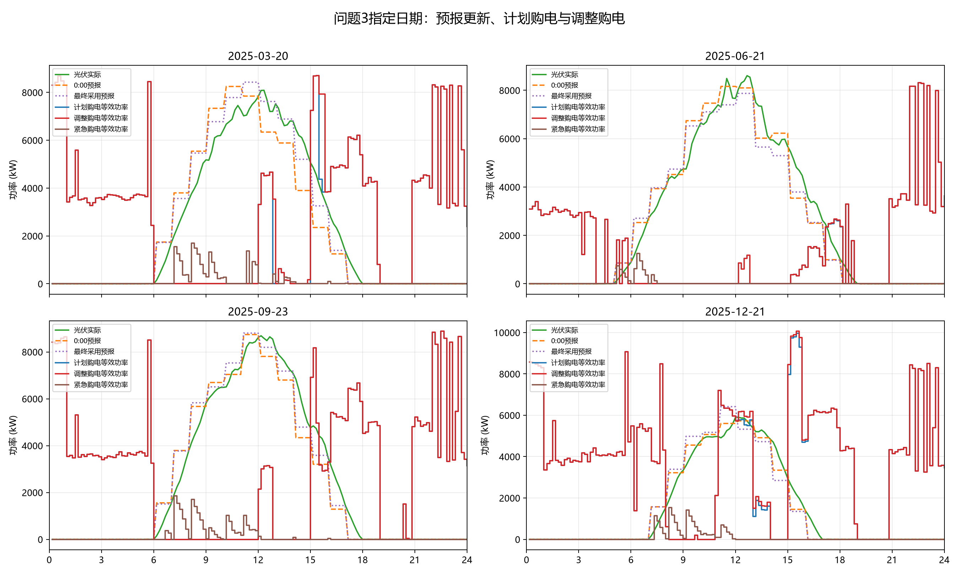
图1 指定日期实际光伏、预报与计划调整
数据处理按以下五个步骤完成：
1. 储能参数读取保证模型参数来自附录1。容量为12000kWh，最大充放电功率为5000kW，SOC范围为1200～10800kWh，充放电效率为0.9。
2. 附件读取与结构校验保证输入完整。分别读取附件1电价、附件2实际负载和光伏、附件3逐日逐时预报，并检查时间范围、日期连续性和数值合法性。
3. 预报展开实现小时预报到10分钟预报的映射。附件3中“预报k小时”解释为发布时刻后第k小时的平均光伏功率，将该小时值复制到对应6个10分钟时段。
4. 量纲转换保证功率统一为电量。取Δ t=1/6h，按L_{t}=P_{t}^{L}Δ t、G_{t}=P_{t}^{PV}Δ t将实际负载和光伏功率转换为kWh。
5. 输出期筛选保证模型覆盖题目要求。筛选2025-02-01至2025-12-31共334天，并连接逐日电价形成滚动优化输入。
7.2 滚动预报与调整购电MILP模型建立
问题三适宜建立为两阶段滚动MILP模型。第一阶段在每天0:00利用0:00光伏预报制定全天计划；第二阶段在6:00、12:00和18:00利用新预报调整尚未执行的时段，且不回溯修改已执行计划。决策变量包括计划购电量x_{t}^{P}、紧急购电量e_{t}^{P}、充电量c_{t}、放电量d_{t}、储电量E_{t}、弃光量s_{t}、充放电状态z_{t}，以及调整购电量x_{t}^{A}、上调量Δ_{t}⁺和下调量Δ_{t}⁻。
初始计划以计划购电费和紧急购电费之和最小为目标，如式（1）所示：
$$min Z_{0}=\sum_{t=1}^{144}{(π_{t}{x_{t}}^{P}+5π_{t}{e_{t}}^{P})}$$ | (1)
式（1）中紧急购电费按计划电价的5倍计，促使初始计划尽可能避免供需缺口。
初始计划能量平衡约束保证供电满足负荷和充电需求，如式（2）所示：
$${x_{t}}^{P}+{e_{t}}^{P}+{G_{t}}^{0}Δt+d_{t}=L_{t}Δt+c_{t}+s_{t}$$ | (2)
式（2）中G_{t}⁰为0:00预报光伏功率，左侧为购电、光伏和放电来源，右侧为负荷、充电和弃光去向。
储能荷电状态递推约束反映充放电效率损失，如式（3）所示：
$$E_{t}=E_{t-1}+ηc_{t}-\frac{d_{t}}{η}$$ | (3)
式（3）保证充电量乘效率、放电量除效率，储能电量在相邻时段连续传递。
滚动调整阶段以调整量偏差最小和惩罚费用最小为目标。调整购电量与计划购电量的偏差按正负方向分解，其约束如式（4）所示：
$${x_{t}}^{A}-{x_{t}}^{P}=Δ^{t_{+}}-Δ^{t_{-}}，Δ^{t_{+}},Δ^{t_{-}}≥0$$ | (4)
式（4）中上调量Δ_{t}⁺按1.5π_{t}计费，下调量Δ_{t}⁻按0.5π_{t}计费；调整阶段只优化发布时刻之后尚未执行的时段。
最终按实际光伏结算紧急购电，如式（5）所示：
$${e_{t}}^{F}=max(0,L_{t}Δt+{c_{t}}^{F}-{x_{t}}^{F}-G_{t}Δt-{d_{t}}^{F})$$ | (5)
式（5）表示最终计划购电、光伏和放电仍不足时，由紧急购电补足实际缺口。此外，模型约束1200≤ E_{t}≤10800、0≤ c_{t},d_{t}≤833.333333kWh，并利用z_{t}∈{0,1}保证同一时段不充放电并存。
7.3 模型求解
模型对每天分别调用SciPy HiGHS求解初始计划和后续调整MILP，最终按实际光伏结算。输出期汇总结果如表1所示。
表1 输出期汇总结果
指标 | 数值 | 单位
计划购电量 | 20385219.036158 | kWh
调整购电量 | 20860687.288213 | kWh
紧急购电量 | 835168.140046 | kWh
计划购电费 | 12570533.913786 | 元
调整费用 | 434755.752375 | 元
紧急购电费 | 3604664.594559 | 元
总费用 | 16609954.26072 | 元
四个指定日期的计划购电和最终购电结果如表2所示。
表2 指定日期计划购电量与最终购电量
2025年3月20号计划购电
时间段 | 购电量(kWh)
10:00-10:10 | 0.0
12:00-12:10 | 769.356383
14:00-14:10 | 0.0
16:00-16:10 | 817.306117
18:00-18:10 | 697.997283
20:00-20:10 | 0.0
全天计划购电量 | 67445.614047
全天计划购电费 | 41663.254662
2025年3月20号最终购电
时间段 | 购电量(kWh)
10:00-10:10 | 0.0
12:00-12:10 | 769.356383
14:00-14:10 | 0.0
16:00-16:10 | 817.306117
18:00-18:10 | 697.997283
20:00-20:10 | 0.0
全天最终购电量 | 69340.337443
全天总费用 | 57118.274554
2025年6月21号计划购电
时间段 | 购电量(kWh)
10:00-10:10 | 0.0
12:00-12:10 | 0.0
14:00-14:10 | 0.0
16:00-16:10 | 255.225433
18:00-18:10 | 0.0
20:00-20:10 | 0.0
全天计划购电量 | 33899.991717
全天计划购电费 | 19522.167056
2025年6月21号最终购电
时间段 | 购电量(kWh)
10:00-10:10 | 0.0
12:00-12:10 | 143.893733
14:00-14:10 | 0.0
16:00-16:10 | 255.225433
18:00-18:10 | 0.0
20:00-20:10 | 0.0
全天最终购电量 | 34542.158117
全天总费用 | 23870.529651
2025年9月23号计划购电
时间段 | 购电量(kWh)
10:00-10:10 | 0.0
12:00-12:10 | 501.294983
14:00-14:10 | 0.0
16:00-16:10 | 902.79695
18:00-18:10 | 764.32985
20:00-20:10 | 0.0
全天计划购电量 | 68149.93811
全天计划购电费 | 43341.147666
2025年9月23号最终购电
时间段 | 购电量(kWh)
10:00-10:10 | 0.0
12:00-12:10 | 501.294983
14:00-14:10 | 0.0
16:00-16:10 | 902.79695
18:00-18:10 | 764.32985
20:00-20:10 | 0.0
全天最终购电量 | 68149.93811
全天总费用 | 57283.972929
2025年12月21号计划购电
时间段 | 购电量(kWh)
10:00-10:10 | 0.0
12:00-12:10 | 962.08695
14:00-14:10 | 0.0
16:00-16:10 | 1001.224
18:00-18:10 | 715.41445
20:00-20:10 | 0.0
全天计划购电量 | 93776.07119
全天计划购电费 | 59565.767033
2025年12月21号最终购电
时间段 | 购电量(kWh)
10:00-10:10 | 0.0
12:00-12:10 | 1029.411833
14:00-14:10 | 0.0
16:00-16:10 | 1001.224
18:00-18:10 | 715.41445
20:00-20:10 | 0.0
全天最终购电量 | 94583.898309
全天总费用 | 71580.434387
表2表明滚动调整主要体现为上调购电量，个别日期如9月23号未发生调整，说明预报更新并非每天都会改变原计划。储能调度结果如表3所示。
表3 指定日期充放电量及首末储电量
2025年3月20号
时间段 | 充电量(kWh) | 放电量(kWh)
0:00-4:00 | 4500 | 0.0
4:00-8:00 | 833.333333 | 7426.613433
8:00-12:00 | 1858.08306 | 1213.386567
12:00-16:00 | 9734.769083 | 868.543137
16:00-20:00 | 146.09 | 5709.783517
20:00-24:00 | 5333.333333 | 2930.216483
0:00储电量(kWh) | 6000.0
24:00储电量(kWh) | 6000
2025年6月21号
时间段 | 充电量(kWh) | 放电量(kWh)
0:00-4:00 | 0.0 | 761.440917
4:00-8:00 | 0.0 | 3558.559083
8:00-12:00 | 2716.291333 | 0.0
12:00-16:00 | 7918.887833 | 0.0
16:00-20:00 | 31.4875 | 6154.100617
20:00-24:00 | 5333.333333 | 2485.899383
0:00储电量(kWh) | 6000.0
24:00储电量(kWh) | 6000.0
2025年9月23号
时间段 | 充电量(kWh) | 放电量(kWh)
0:00-4:00 | 4500 | 0.0
4:00-8:00 | 833.333333 | 6399.833182
8:00-12:00 | 3907.725033 | 780.046617
12:00-16:00 | 6415.392024 | 1202.573067
16:00-20:00 | 25.590183 | 5602.909067
20:00-24:00 | 5333.333333 | 3037.090933
0:00储电量(kWh) | 6000.0
24:00储电量(kWh) | 6000
2025年12月21号
时间段 | 充电量(kWh) | 放电量(kWh)
0:00-4:00 | 4500 | 0.0
4:00-8:00 | 1665.683983 | 1775.416698
8:00-12:00 | 5833.333333 | 7143.381567
12:00-16:00 | 8312.889409 | 3213.846183
16:00-20:00 | 0.0 | 5797.474233
20:00-24:00 | 5333.333333 | 2842.525767
0:00储电量(kWh) | 6000.0
24:00储电量(kWh) | 6000
表3表明各指定日期储能仍呈现低价充电、高价放电的调度特征，且每天0:00和24:00储电量均保持为6000kWh。紧急购电事件如表4所示。
表4 指定日期紧急购电事件
日期 | 紧急购电时间段 | 紧急购电量(kWh)
2025年3月20号 | 7:00-10:00 | 2332.340137
2025年3月20号 | 11:10-11:20 | 229.378133
2025年3月20号 | 11:30-12:00 | 291.0217
2025年3月20号 | 12:40-13:00 | 85.156867
2025年3月20号 | 13:20-14:00 | 115.67185
2025年3月20号 | 15:50-16:00 | 16.786833
2025年3月20号 | 16:50-17:00 | 2.98585
2025年6月21号 | 4:00-4:50 | 5.2416
2025年6月21号 | 5:00-5:50 | 362.6616
2025年6月21号 | 6:00-7:20 | 713.166817
2025年9月23号 | 6:30-6:50 | 106.01389
2025年9月23号 | 7:00-9:50 | 2114.313433
2025年9月23号 | 10:00-12:00 | 974.106733
2025年9月23号 | 13:50-14:00 | 14.528283
2025年9月23号 | 15:50-16:00 | 6.975883
2025年12月21号 | 7:10-11:50 | 2465.557035
表4表明问题三在预报偏差较大时段会出现紧急购电，但模型只输出实际发生的连续时段事件，不逐十分钟填表。图2和图3进一步展示指定日期储能轨迹及预报更新时点价值。
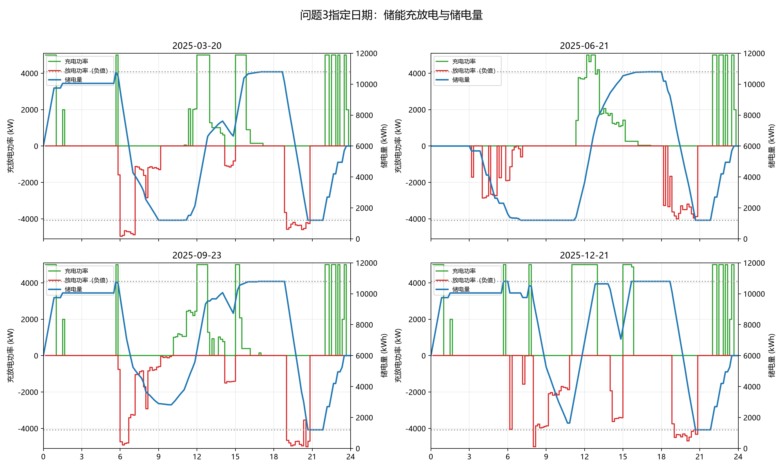
图2 指定日期储能充放电与储电量
7.4 模型检验
7.4.1 物理约束检验
约束复核结果表明所得结果满足物理约束。最大SOC递推残差为0kWh，最大电能平衡残差为0kWh，最大充放电功率为5000kW，最大首末SOC误差为1.073204×10⁻¹⁰kWh；输出期紧急购电量为835168.140046kWh。
7.4.2 预报更新时点价值检验
仅使用0:00预报时总费用为17399306.330052元，增加6:00更新后降至16786994.681816元；增加12:00更新后降至16609954.774133元；增加18:00更新后仅降至16609954.26072元。据此得到：
1. 6:00预报应引入：总费用下降612311.648236元，紧急购电下降274662.153128kWh，收益明显。
2. 12:00预报也建议引入：总费用再下降177039.907683元，紧急购电再下降46958.881451kWh，仍有实际价值。
3. 18:00预报没有实质价值：总费用仅再下降0.513412元，且18:00后仅剩6小时，可仅在预报发生显著变化时启用。
7.4.3 预报整体缩放灵敏度检验
预报灵敏度分析表明预报整体偏低会显著增加紧急购电和总费用。以2025年3月20号为例，预报缩放0.9、1.0和1.1时总费用分别为54349.630189元、57118.274554元和64378.0507元；12月21号对应费用分别为69122.999203元、71580.434387元和78031.859474元。预报越接近实际值，计划购电越准确，紧急购电和调整费用越低。
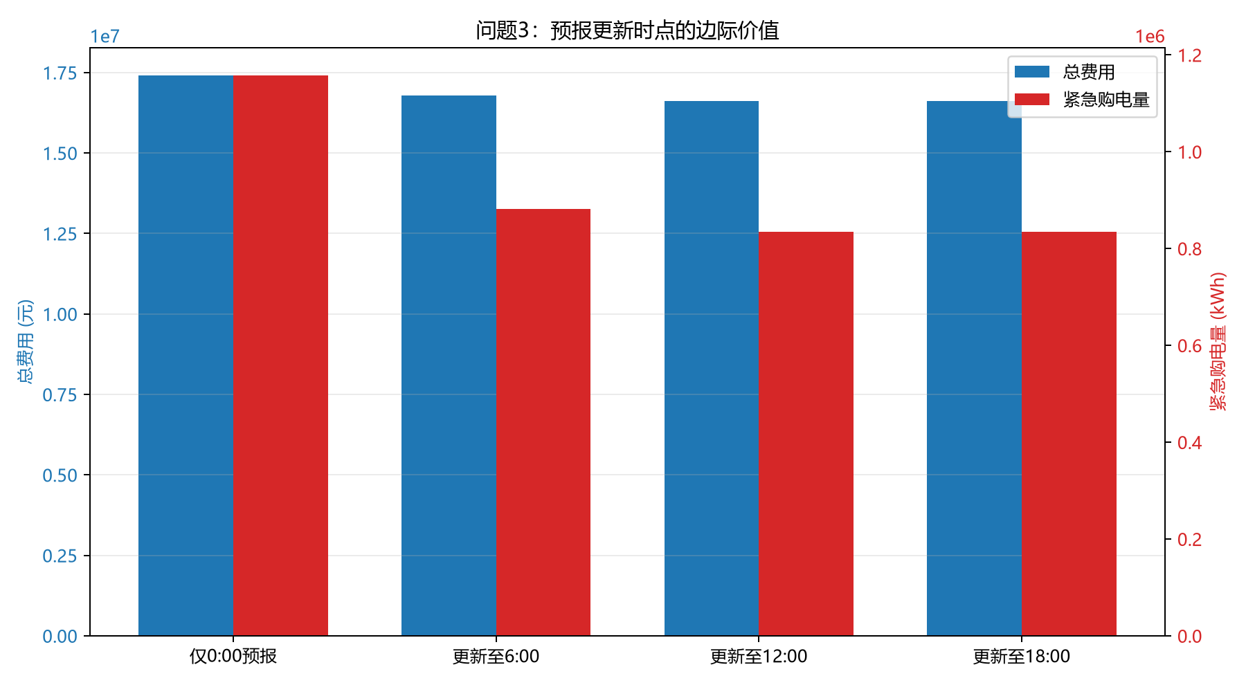
图3 预报更新时点边际价值
7.4.4 输出文件一致性检验
输出文件复核表明result3.xlsx四个工作表结构正确，计划购电量和调整购电量均为334×144，充放电量按6个四小时区间聚合，紧急购电事件按连续时段合并，与逐10分钟明细反算一致。
综上，两阶段滚动MILP模型兼顾供电可靠性与购电经济性，结果具有物理可行性和可解释性。

